**LISTES DES ABBREVIATIONS, ACRONYMES ET SIGLES**

SDK : Software Developpment Kit (Kit de développement logiciel)

OS : Operating System (Système d’eploitation)

iOS:

JIT :

AOT: Ahead of Time Compilation

CDN :

applications web progressives (PWA)

aws : amazon web service

**INTRODUCTION GENERALE**

1. **Mise en contexte**

Les élections en République Démocratique du Congo, ont souvent été entachées d’allégations de fraude électorale, de violence et d’intimidation[1], ce qui a conduit plus d’une fois à une perte de confiance dans les systèmes électoraux.

Depuis l'Antiquité jusqu'à nos jours, les élections ont été un élément clé de la gouvernance démocratique. Cependant, les méthodes de vote ont beaucoup évolué au fil du temps. Autrefois, les citoyens se rassemblaient physiquement dans des lieux de vote spécifiques pour exprimer leur choix. Cette méthode était plus d’une fois associée à des défis tels que la fraude électorale, les intimidations et le manque de confidentialité des votes.

Au fil des siècles, des méthodes plus sophistiquées de vote ont été développées, notamment le bulletin de vote secret[2] et les machines à voter. Cependant, même ces méthodes peuvent encore présenter des vulnérabilités, telles que la falsification des bulletins de vote ou la manipulation des machines à voter.

Les électeurs ont donc souvent remis en question la validité des résultats des élections et ont appelé à des réformes électorales pour garantir une participation électorale libre et équitable.

Avec l'expansion de la technologie, de nouvelles formes de vote ont été explorées, entre autres le vote électronique à distance. Dans ce contexte, la mise en place d’un système de vote électronique à distance pourrait offrir une solution viable pour renforcer la transparence et la crédibilité du processus électoral. Cependant, il est important de tenir compte des défis et des risques potentiels liés, à la sécurité, la confidentialité et à l’intégrité des votes, ainsi que des considérations techniques et logistiques liées à la mise en œuvre de ce type de système dans un contexte congolais. Plusieurs travaux allant dans la même direction que le nôtre ont déjà vu le jour, sans trop réellement cerner le problème de la transparence en se limitant au comptage automatique des voix obtenus par différents candidats.

Dans ce travail de fin de cycle, nous explorerons les opportunités et les défis liés à la mise en place d’un système de vote électronique à distance en République Démocratique du Congo, en mettant l’accent sur les mesures qui doivent être prises pour garantir la transparence et l’intégrité du processus électoral.[3]

1. **Problématiques**

Andrew Yang candidat à l'élection présidentielle américaine disait ce qui suit : " *c'est ridicule qu'en 2020, nous fassions encore la queue pendant des heures pour voter dans des isoloirs désuets, il est techniquement possible à 100% d'avoir un vote à l'épreuve de la fraude sur nos téléphones mobiles… ceux qui n'ont pas de smartphone pourraient utiliser le système hérité et les files d'attente seraient très courtes*."[4], cette déclaration lors de l’un de ses meetings résume à elle seule, tout le problèmes de notre système de vote actuel.

En République Démocratique Du Congo, le processus électoral est sujet de plusieurs controverses. Cela est dû au fait que les voix sont comptabilisées manuellement en dépit des machines qui ne servent qu’à imprimer les bulletins de vote qui sont déposés et comptabilisés dans l’urne. Les électeurs patientent des heures en file afin de pouvoir exprimer leur devoir civique, qui ne prend qu’au maximum 5 minutes, pour à peu près 2 heures d’attente.

L’organisation effective des élections dans un pays aussi grand que la République Démocratique du Congo qui regorge une centaine de millions d’électeurs engrangent un cout d’investissement colossal qui se traduit en des millions pour la mise en place de la logistique, Rien que pour l’exercice électoral de 2018, Jeune Afrique nous rapporte qu’il a été déboursé une somme avoisinant 430 millions de Dollars américain[5].

Il a aussi été constaté au près des électeurs que le processus électoral respectait difficilement les délais temporels, plusieurs électeurs par crainte de ne pas être en mesure de voter ou pour des raisons de distance n’allaient pas aux urnes.

Pour garantir la légitimité d’une élection, un système de vote doit montrer de manière convaincante que tous les votes éligibles ont été exprimés comme prévus, collectés comme exprimés et comptés comme collectés.

Cela nous mène à poser les questions suivantes :

Comment doter la CENI d’un système qui assure la transparence publique des choix des électeurs ?

Comment permettre aux électeurs de voter même lorsqu’ils ne sont pas en mesure de se rendre à leur bureau de vote ?

Comment adopter une solution numérique qui rendra le processus électoral court en temps d’exécution et en cout d’investissement ?

Comment réduire les potentiels cas de fraude liés au décompte des bulletins de vote ?

1. **Hypothèses**

Compte tenu de la nature controversée des élections à enjeux élevées, il est crucial que les détails de tout système électoral sur le terrain soient analysables par le public. Dans toute démocratie, la légitimité du gouvernement repose sur le contrôle et la transparence du processus démocratique pour garantir qu'aucune partie ne puisse modifier indument le résultat.

Sur ce, l’adoption d’une application de vote électronique semble appropriée au contexte congolais du fait qu’elle sera en mesure de permettre à chaque citoyen d’accomplir son devoir civique peu importe l’endroit où ce dernier se trouve, d’assurer la transparence du scrutin. ce travail se différenciera de ses pairs par un système de sécurité lors de la transmission des voix et un accès au résultat du scrutin en temps réel et ce pendant toute la durée du vote.

1. **METHODES ET TECHNIQUES**.

En vue d’atteindre les buts poursuivis dans ce travail scientifique, différentes méthodes et techniques ont été utilisés pour collecter et traiter les informations et données nécessaires à la conception du projet.

1. **Méthodes**

Madeleine Grawitz définit la méthodologie comme étant un ensemble des opérations par lesquelles une discipline cherche à atteindre la vérité qu’elle poursuit, la démontre et la vérifie.[6] Nous avons opté pour la méthode historique, la méthode structuro-fonctionnelle, la méthode comparative.

* La méthode historique :

La méthode historique est la méthode employée pour constituer l’histoire ; elle sert à déterminer scientifiquement les faits historiques, puis à les grouper en un système scientifique.[7] Cette méthode qui nous a permis de recenser tous les problèmes auxquelles les électeurs ont fait face.

* La méthode structuro-fonctionnelle :

Cette méthode est basée sur la structure, elle nous a permis de comprendre les difficultés rencontrées lors de l’analyse de la structure et des fonctions actuelles du système.

* La méthode comparative :

A l’aide de cette méthode nous avons pu comparer le système actuel à d’autres systèmes existants, et nous sommes arrivés à conclusion que l’on retrouve encore des gros écarts en termes d’efficacité au dépend du système que nous avons étudié.

1. **Techniques**

Les techniques utilisées lors de la conception de ce travail sont :

* Observations : C’est la technique grâce à laquelle nous irons nous entretenir avec les agents électoraux en vue de déterminer le processus électoral ;
* L'interview: Procédé qui a consisté à l’interrogation des différents acteurs agissant dans le processus électoral, notamment les agents électoraux, les électeurs…
* La technique documentaire : la documentation tant électronique que physique nous ont été d’une aide précieuse, lors de l’étude de notre système.

1. **Objectifs**

En vue de bien évoluer dans l’élaboration de notre travail, nous nous sommes fixé un objectif général et des objectifs spécifiques.

1. **Objectif général**

Le principal objectif de notre travail est de montrer l’impact plus que positif que peut avoir les outils numériques lors de l’organisation des élections dans une région précise.

1. **Objectifs spécifiques**

Notre travail comprend 3 objectifs qui sont les suivants :

1. La rapidité : ce travail poursuit comme l’un des objectifs la rapidité d’exécution du vote, le raccourcissement de la durée du processus de vote ;
2. Transparence publique : le scrutin se doit d’être d’une transparence publique, tel est le deuxième objectif poursuivi par le travail que nous présentons ;
3. La sécurité : la sécurité est le socle même de cette recherche, la poursuite de la sécurisation des voix accordées aux candidats est notre troisième et dernier objectif, mais pas des moindres.
4. **Contribution de l’étude**

Cette étude est en mesure d’apporter des contributions importantes sur les plans, scientifique et pratique de la société :

* Sur le plan scientifique, notre travail contribue à la recherche sur les technologies de vote électronique à distance et les mesures de sécurité appropriées pour assurer l'intégrité des élections. Le travail sera également en mesure d’explorer les avantages et les inconvénients de différentes technologies de vote électronique à distance, en tenant compte de la sécurité, de la fiabilité et de l'accessibilité.
* Sur le plan pratique, cette étude sera en mesure d’aider à résoudre certains des défis logistiques et organisationnels associés à la mise en place d'un système de vote manuel. Le rendu de notre travail pourra être une forme d’incitation à une participation électorale accrue grâce à la mise en place du dit système, en particulier pour les personnes âgées, les personnes à mobilité réduite, les personnes vivants dans des zones rurales ou éloignées, et les personnes qui ont des horaires de travail chargés. Les défis liés à la vérification de l'identité et à l'authentification des votes feront bien évidemment l’objet de notre étude.

1. **Délimitation spatio-temporelle**

Délimiter une étude, c’est identifier son champ d’étude et sa temporalité, ces deux éléments essentiels à la contextualisation. La délimitation des recherches ne permet pas seulement le choix du sujet et la justification des intérêts de ce dernier, elle nous épargne de toutes formes de divagation dans nos recherches et de spéculation.

L’ensemble étant accepté, nous avons donné à cette étude une double contrainte spatio-temporelle pour lui donner la pertinence scientifique nécessaire. Pour cette raison, la CENI RDC a été choisi comme terrain d’investigation en raison des objectifs poursuivis par l’étude. De plus notre étude couvre la période électorale de Décembre 2018, une période au cours de laquelle la République Démocratique du Congo a connu la troisième élection de son histoire.

1. **Subdivision du travail**

Outre l’introduction et la conclusion générale, notre travail se subdivise en quatre chapitres. Dans le premier, Il sera question de définir les concepts et termes informatiques et la présentation du processus électoral électronique. Dans le deuxième chapitre, nous aborderons l’étude de faisabilité, d’établir la description des besoins techniques et fonctionnelles qui seront utilisées. Dans le troisième chapitre, la modélisation du système d’information sera au centre des opérations. Et enfin Le quatrième chapitre de notre travail sera consacré à la mise en place de notre système d’information qui permettra aux électeurs d’exprimer leur voix en toute sérénité, et à une transparence du scrutin.

**CHAPITRE 1 REVUE DE LA LITTERATURE**

ce chapitre, le premier de notre travail, sera consacré à l’explication des termes et concepts utilisés tout au long de la recherche et des différents ouvrages qui nous ont guidés tout au long de l’élaboration. Il comprend deux sections : la première qui passera en revue chaque principe faisant parti du système et le second résumera les travaux connexes au notre.

**SECTION I : REVUE DE LA LITERRATURE THEORIQUE**

* 1. **Les applications mobiles**

Une application mobile est un logiciel applicatif développé pour un appareil électronique mobile généralement un smartphone fonctionnant sous un système d’exploitation adapté, parmi eux les plus populaires sont : Android, iOS, HarmonyOs, pour ne citer qu’eux.

on ne peut parler d’application mobile sans évoquer les smartphones, l’un ne peut exister sans l’autre et l’autre n’a d’utilité qu’en présence de l’un. Nous tacherons de définir les deux concepts tout en respectant leur complémentarité.

les applications mobiles ont une histoire relativement récente, débutant avec l’arrivée des smartphones entre la fin des années 1990 et le début des années 2000. Les premiers appareils portables tels que le **Psion Organizer**, **IBM Simon Personal Communicator,** ce dernier est d’ailleurs le premier dispositif portable à écran tactile à avoir vu le jour, nous rapporte la BBC dans un de ses articles[8]. Ces appareils étaient principalement équipés d’une variété d’applications intégrées, notamment des calculatrices, des calendriers, horloges, carnets d’adresses[9].

Au fil des ans, les téléphones mobiles ont commencé à devenir de plus en plus puissants et riches en fonctionnalités, dans le même élan les développeurs se sont mis à créer des logiciels plus sophistiqués pour ces appareils. Certaines des premières applications mobiles populaires comprenaient des jeux, des outils de productivité et des applications de messagerie, chose qui n’a pas trop changé.

Le lancement de l’iPhone en 2007 a marqué un tournant majeur dans l’histoire des applications mobiles. Avant le premier iPhone, les téléphones portables étaient principalement utilisés pour passer des appels et envoyer des SMS, beaucoup trop ennuyant comme usage. L’iPhone a changé toute cette routine en introduisant une interface utilisateur à la fois intuitive et facile à utiliser. L’iPhone a été le premier smartphone grand public à offrir une plateforme de développement robuste et accessible, l’App Store. Cela a permis aux développeurs de créer des applications mobiles pour l’iPhone, offrant ainsi aux utilisateurs une expérience mobile plus riche et plus personnalisée et ce, pour la première fois.

L’App Store de l’iPhone a permis aux développeurs de créer des applications et il est rapidement devenu un énorme succès, ce fameux succès a conduit au développement de magasins d’applications similaires pour d’autres plates-formes mobiles, telles qu’Android et BlackBerry à l’époque. Bien qu’il existe maintenant plusieurs autres plateformes certaines ayant vu le jour et d’autres déposés bagages, Android et iOS se partagent la plus grande part du gratin malgré une grande domination du premier cité[10].

Au premier trimestre de l’année 2023, le géant de la statistique *StatCounter* publie ce rapport de la répartition des parts des OS sur le marché, à retrouver à la figure 1.1

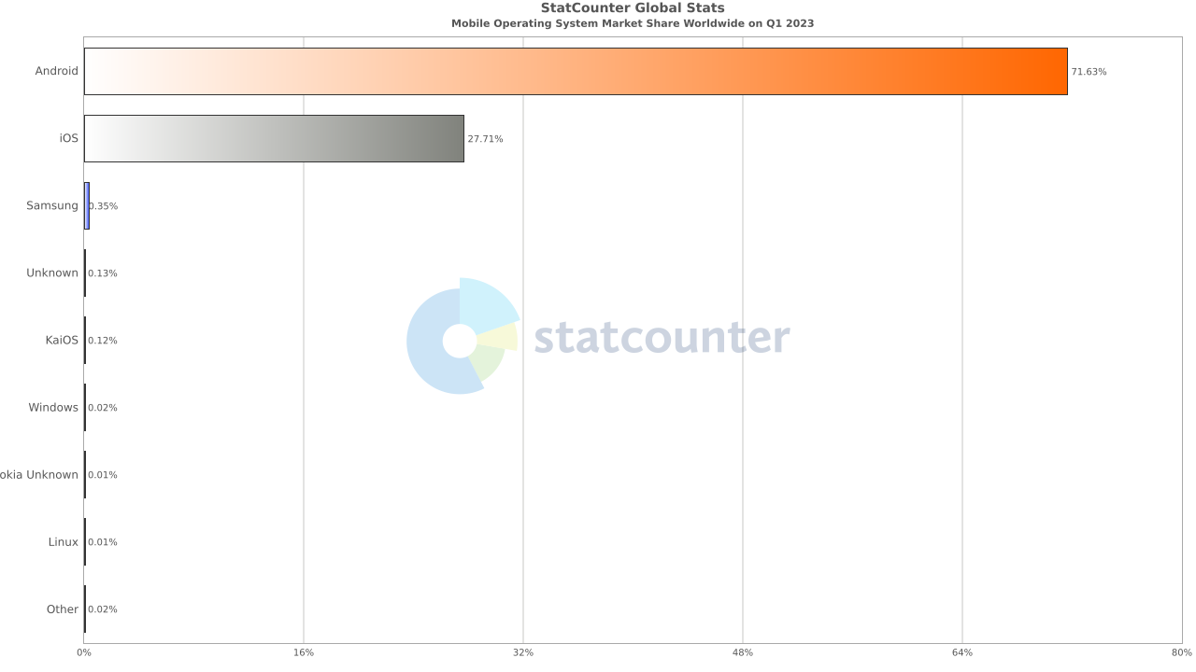

Figure 1.1 :Répartition des parts des OS sur le marché

De plus l’iPhone a introduit l’utilisation d’un écran tactile capacitif, qui a rendu l’interaction avec les applications mobiles plus facile et plus intuitive. Suivant la logique, cette innovation comme toute autre a stimulé la concurrence entre fabricants de smartphones, incitant les autres à créer des écrans tactiles capacitifs et à développer leurs propres magasins d’applications, également ouvert la voie à des nouvelles fonctionnalités telles que le balayage, le pincement pour zoomer, qui ont depuis été adoptées par d’autres fabricants de smartphones pour optimiser au mieux l’expérience utilisateur des logiciels.

Le lancement de l’iPhone en 2007 a radicalement changé la façon dont le monde interagit avec la technologie mobile et a ouvert la voie à une industrie entière d’applications mobile et de développeurs.

De nos jours les moyens de développement d’application mobile sont multiples en raison de la grande quantité des technologies disponibles sur le marché, ils peuvent différer selon un langage de programmation à un autre mais finissent tous par partager les mêmes principes de développement, entre autres le kit de développement logiciel, Software Developpment kit (SDK),considéré comme une boite à outils, ou comme le sachet d’outils fourni avec les éléments d’un meuble à assembler soi-même. Il renferme tous les composants, ou outils de développement nécessaires pour effectuer la tâche, et son contenu peut varier selon le fabricant.

**Types d’application mobile**

Les types d’application différents par leurs méthodes de développement et leurs fonctionnalités interne, Aujourd’hui les entreprises doivent développer différents types d’applications web et mobiles pour atteindre plusieurs groupes d’utilisateurs, voici quelques exemples  :

* Les applications natives ;
* Les applications hybrides ;
* Les applications web mobiles.

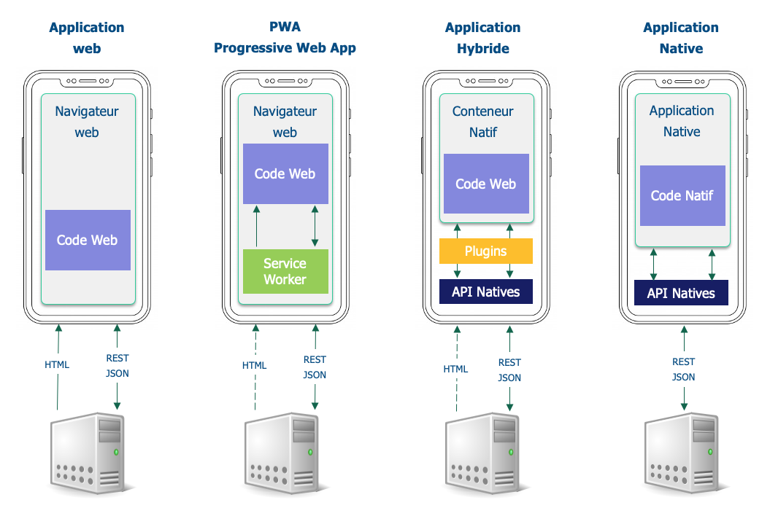Tant bien même qu’il existe différents types d’application, le principe reste le même pour chacune d’entre elles, comme nous le démontre à la figure 1.2, les bases restent inchangées pour chaque type d’application.

Figure 1.2 représentation d’une application mobile

* + 1. **Les applications natives**

Une application native est une application développée spécialement pour une plateforme mobile particulière telle qu’iOS ou Android. Ces types d’application sont écrites dans un langage de programmation spécifique à la plateforme et utilisent des outils de développement natifs fournit par leur système d’exploitation, les deux combinaisons les plus populaires sont Java pour Android et Swift pour iOS .

Cela signifie que l’application est optimisée pour fonctionner sur cette plateforme en tirant parti des fonctionnalités avancées du téléphone comme le GPS, l’appareil photo, le micro, la liste des contacts pour ne citer que ceux-là. Ce qui implique que les performances de ce genre d’application sont excellents comptes tenus de l’accès directe aux ressources matérielles du téléphone.

**Particularité des applications natives**

L’accès direct aux ressources du téléphone et l’usage unique selon l’OS dans lequel elles marchent rendent les performances du logiciel excellentes.

Elles sont conçues pour correspondre parfaitement au design natif de chaque système d’exploitation, ce qui implique une meilleure expérience utilisateur grâce à une interface utilisateur fluide.

Une application native peut être développé pour fonctionner même sans connexion internet. Le cout initial du développement des applications natives et le temps de développement est généralement élevé en raison de la nécessité de développer plusieurs versions pour chacune des plateformes ciblées[11].

Une liste non exhaustive d’applications courantes qui utilisent une approche natives tels que Instagram, Snapchat, Uber.

* + 1. **Les applications Web mobile**

Les applications web sont un type d’application à laquelle, l’accès est possible grâce à un navigateur internet et hébergés sur un serveur distant. Elles permettent aux utilisateurs d’accéder à des fonctionnalités spécifiques, telles que la gestion des taches…

Elles peuvent être développées en utilisant différentes technologies telles que HTML/CSS/ JAVASCRIPT, PHP, Python. Elles font parties des applications qui ne nécessitent pas des mises à jour régulière explicite elle est souvent implicite.[12]

Les applications web possèdent une accessibilité multiplateforme sans installation préalable requise ni mise à jour nécessaire, un cout réduit de développement et maintenance grâce au partage du code entre toutes les plateformes.

Ces applications ont une dépendance étroite avec la qualité de la connexion internet disponible.

**Fonctionnement**

De manière générale le fonctionnement d’une application web peut être décomposer selon les points suivants :

* Requêtes http : lorsqu’un utilisateur souhaite accéder à une application web, il envoie une requête http au serveur web. La requête http spécifie la ressource à laquelle l’utilisateur souhaite accéder, telle qu’une page web, un fichier ou une image.
* Serveur : le serveur web reçoit la requête http et la traite. Le serveur web peut avoir besoin d’accéder à une base des données pour récupérer les données de la ressource demandée.
* Client : le serveur web renvoie la réponse au client, qui est le navigateur web, la réponse peut contenir du code html css, javascript, des images, des fichiers

Les applications mobiles possèdent toutes une sorte d’architecture en couches, qui est un moyen d’organiser le code et les données d’une application en différentes couches afin de faciliter le développement, la maintenance et la mise à l’échelle de l’application. Chaque couche peut être développée indépendamment et peuvent être agrandies ou réduites selon les besoins. Selon les développeurs Google Les trois couches principales d’une application sont[13] :

* Couche de présentation : la couche de présentation est responsable de l’affichage de l’interface utilisateur de l’application web.
* Couche métier : la couche logique est responsable du traitement de l’entrée utilisateur et de la génération de la sortie, elle peut être construite avec des langages de programmations comme Java, PHP ou Python.
* 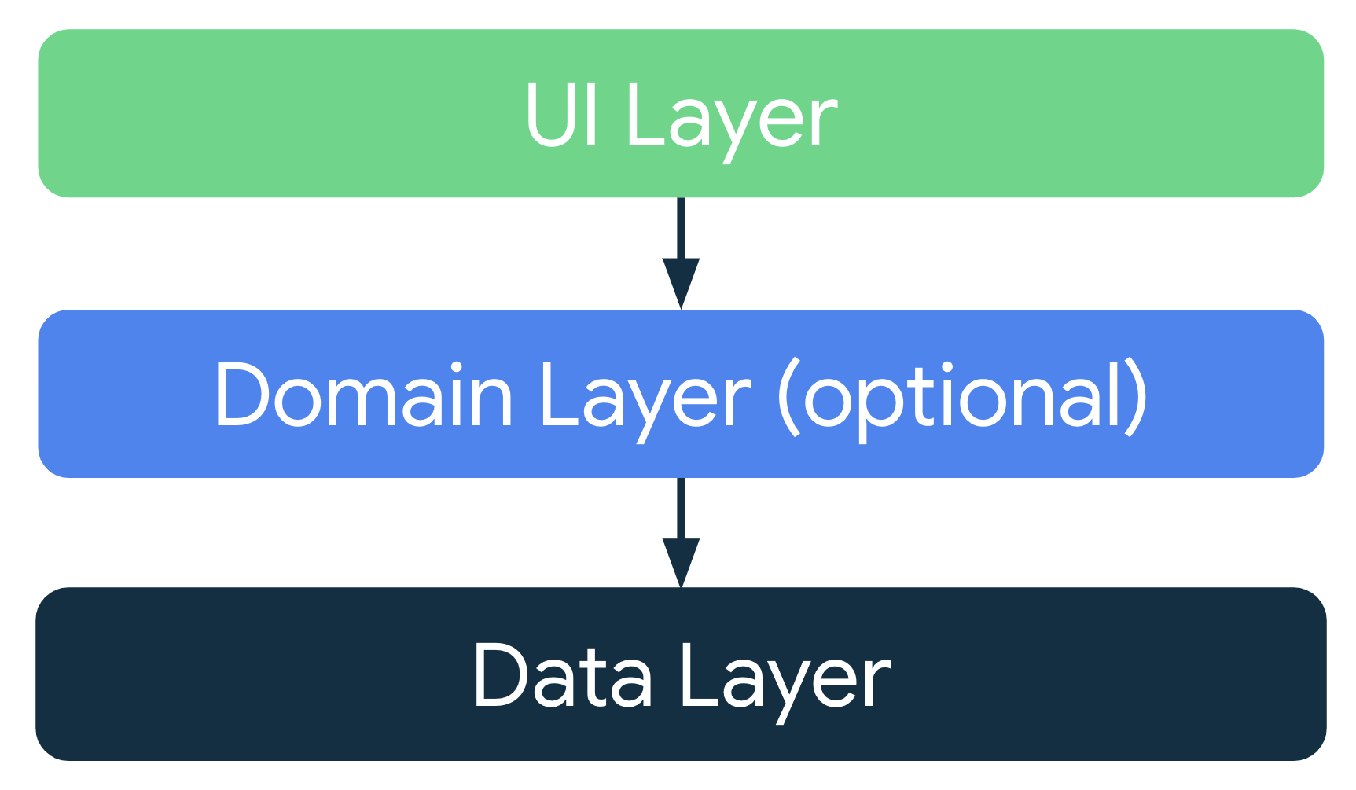Couche des données : la couche des données est responsable du stockage et de la récupération des données, elle peut utiliser une base des données telle que MySQL ou Oracle.

Figure 1.3. architecture en couche d’une application mobile

Au vu de l’évolution des technologies et des limites que présentaient les applications web mobiles, les applications web progressives (PWA) sont apparues, ce sont des applications qui utilisent les technologies web modernes pour fournir aux utilisateurs une expérience similaire à celle d’une application native. Rob castello, architecte des solutions chez AWS explique le fonctionnement de ce type d’application : elles peuvent être installées sur l’écran d’accueil de l’appareil, sans nécessiter le passage par un magasin d’application et fonctionner avec une connexion internet faible ou inexistante, utilisent les fonctionnalités du périphérique sur lequel ils sont utilisés de manière transparente. Alors qu’une application mobile web ne peut qu’accéder aux fonctions basiques du navigateur sur lequel elle est exécutée, les PWA peuvent exploiter toutes les caractéristiques natives disponibles sur l’appareil comme si elles étaient natives de nature tout en restant des applications web totalement intégrés avec internet.[14]

* + 1. **Les applications hybrides**

Comme leur nom l’indique, les applications hybrides sont des logiciels développés en utilisant une combinaison des technologies web et native. Elle joint les avantages d’une application native, c’est-à-dire la disponibilité dans un magasin d’application, l’accès aux ressources de l’appareil et l’expérience utilisateur qui en découle, aux avantages des technologies web[15].

Les applications hybrides sont souvent créées à l’aide de Framework tels que Ionic, React Native, Flutter, Xamarin, etc. Ces Framework permettent aux développeurs de créer une seule application pour plusieurs plateformes à la fois. Evernote, Gmail, Twitter, Amazon App Store sont un petit échantillon des applications hybrides à succès.

Elles représentent une grosse réduction du cout par rapport aux applications natives car elles nécessitent moins de développement spécifique pour chaque plateforme et un temps considérablement réduit. Cependant les performances ne sont pas toujours au même niveau que celles des applications natives.

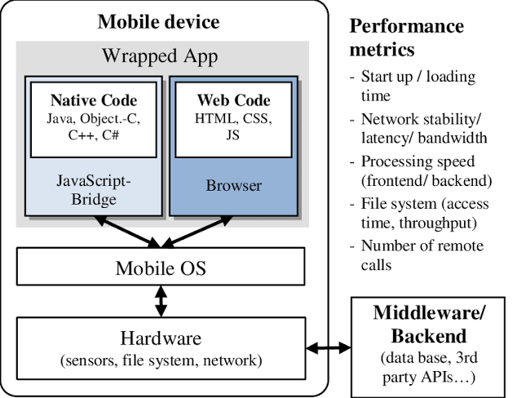

Figure 1.4 figure d’illustration interne d’une application hybride

* 1. **Les plateformes Serverless**

«*Serverless*» pour sans serveur en français, L’informatique sans serveur est un modèle de Cloud Computing dans lequel le fournisseur de cloud gère de manière dynamique l’allocation des ressources de la machine. Azure, plateforme serverless appartenant à Microsoft définit l’informatique sans serveur en des termes plus simples, en disant que nous n’avons pas à nous soucier de l’approvisionnement ou de la gestion des serveurs, l’application est entièrement gérée par le fournisseur cloud, les développeurs peuvent alors se concentrer sur la création de leur application sans avoir à se soucier de la gestion de l’infrastructure serveur.[16]

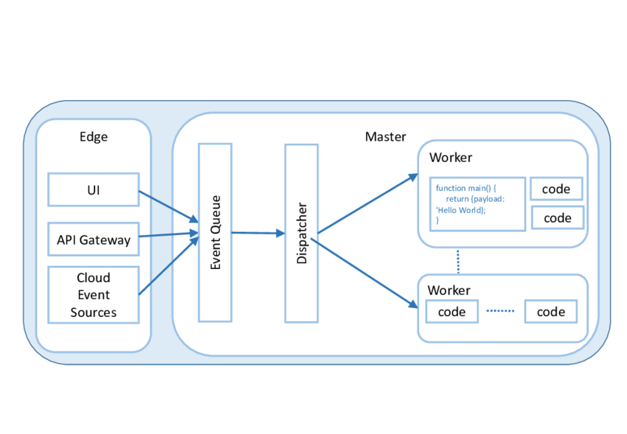Pour être honnête dire que les plateformes sont « Serverless » est un terme impropre et quasiment faux, dans le sens où les serveurs sont toujours utilisés par les fournisseurs de service cloud pour exécuter du code à la place du développeur.

Figure 1.2 : architecture d’une plateforme sans serveur

**Construire une application sans serveur**

Pour créer une application sans serveur, nous proposons ce chemin qui est le plus basique :

1. Choix d’une plateforme sans serveur, en se basant sur le type d’application que nous souhaitons développer, fonctionnalités et les ressources à notre disposition. Par exemple, AWS Lambda est un bon choix pour les applications pilotées par les événements, tandis qu’Azure Functions est plus approprié pour les applications Web, toujours dans le même ordre d’idée AWS Lambda offre une gamme de fonctionnalités plus large qu’Azure Functions.
2. Choix du langage de programmation cloud natif, approprié pour le développement du logiciel et de préférence conçu pour être utilisé dans le cloud, multiple possibilité toujours en référence aux besoins finaux, Pour une application web ReactJs peut être préféré à Angular, pour le mobile Kotlin peut être préféré à Flutter selon les besoins poursuivis.
3. Ecriture du code de l’application, suivant les normes établies.
4. Déploiement de l’application sur la plateforme sans serveur.

Nous avons parlé des fournisseurs de cloud qui s’occupent de la gestion à la place du développeur dans l’utilisation d’une plateforme serverless, mais comment-est ce que cela se produit-il ?

* 1. **Les fournisseurs Cloud**

Un fournisseur de cloud est une organisation tierce qui propose des services de cloud Computing. Le cloud computing est un moyen d’accéder aux ressources informatiques, telles que les serveurs, le stockage et les applications sur internet.

Les fournisseurs de cloud offrent une variété de services, notamment l’infrastructure en tant que service (IaaS), la plateforme en tant que service (PaaS) et le logiciel en tant que service(SaaS)[17].

IaaS fournit les éléments de base de l’informatique cloud, tels que les machines virtuelles, le stockage et la mise en réseau. PaaS fournit une plateforme pour développer, tester et déployer des applications. SaaS fournit des applications prêtes à l’emploi accessibles de n’importe où avec une connexion internet.

Les fournisseurs de cloud gèrent les plateformes serverless grâce à la mise à l’échelle des infrastructures (scalling), la surveillance pour détecter les erreurs et autres problèmes(Monitoring), la journalisation afin de tenir un historique des informations sur les opérations(Logging), la sécurité en vue de la protection des fonctions du service(Sécurité).

1. **Avantages des fournisseurs cloud**

L’un des géants du domaine Google cloud expliquent un certain nombre d’avantages quant à l’utilisation des services cloud entre autres [18]:

* Evolutivité : Les fournisseurs de cloud public proposent des ressources presque infinies, qui peuvent évoluer à la hausse ou à la baisse rapidement pour répondre à la demande, comme une augmentation soudaine du trafic ou l'ajout de capacité pour accompagner la croissance de votre entreprise.
* Economie de couts : Les fournisseurs de services cloud proposent un service de paiement à l'usage pour les services cloud. Vous ne payez que ce que vous consommez, ce qui vous permet de réduire les investissements nécessaires pour développer et gérer votre infrastructure informatique.
* Agilité : Développement et déploiement des applications et services plus rapidement
* Fiabilité : Les fournisseurs de services cloud offrent leur expertise et leur expérience pour garantir une infrastructure cloud fiable. Ils doivent également garantir un certain niveau de disponibilité et de performances pour respecter leurs contrats de niveau de service (SLA).

Certains des fournisseurs cloud les plus populaires incluent :

* Amazon Web Service(AWS)
* Microsoft Azure
* Google Cloud Platform(GCP)
* IBM Cloud
* Alibaba Cloud
* Tencent Cloud
* Oracle Cloud

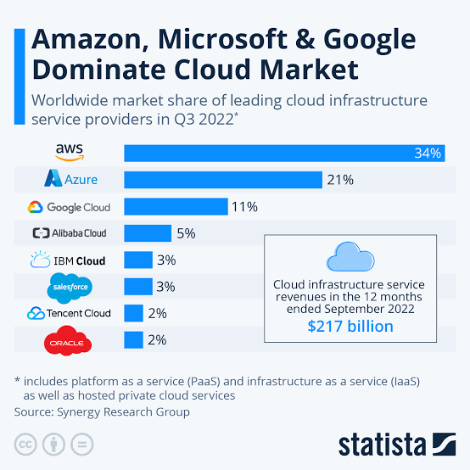

Figure 1.3 Répartition des revenus des fournisseurs cloud

L’informatique sans serveur est une technologie en plein essor. On s’attend à ce qu’il continue de gagner en popularité dans les années à venir en raison des nombreux avantages qu’il offre.

* 1. **LE VOTE**

De nombreux auteurs ont défini le mot et le concept de "vote". Voici quelques exemples:

Aristote définissait le vote comme « L'acte d'exprimer son opinion sur une question d'importance publique ».[19]

John Locke a défini le vote comme «L'acte de donner son consentement aux lois et règlements d'un gouvernement. »[20]

Thomas Jefferson dans sa déclaration d’indépendance dit : « *Tous les hommes sont créés égaux, qu'ils sont dotés par leur Créateur de certains Droits inaliénables, parmi lesquels figurent la Vie, la Liberté et la poursuite du Bonheur. droits, des Gouvernements sont institués parmi les Hommes, tirant leurs justes pouvoirs du consentement des gouvernés*. ».[21]

Ce ne sont là que quelques exemples de la manière dont le mot et le concept de "vote" ont été définis par différents auteurs. La définition de "vote" peut varier selon le contexte dans lequel il est utilisé. Par exemple, dans un contexte juridique, le « vote » peut être défini comme l'expression formelle d'une opinion ou d'un choix sur une question soumise à la décision d'un corps d'électeurs. Dans un contexte politique, le « vote » peut être défini comme l'acte de voter lors d'une élection.

Le vote est un élément important de la démocratie. Il permet aux citoyens d’avoir leur mot à dire sur la gestion de leur pays, peut aider à responsabiliser les élus. Le vote est également un droit qui ne doit être considéré comme acquis. De nombreuses personnes dans le monde n’ont pas le droit de vote, et nous devrions tous nous en féliciter.

Pour prouver que le vote est un des actes les plus anciens et des plus emblématiques car il est l’essence même de la Démocratie voici quelques exemples iconiques :

* La première utilisation enregistrée et reconnu du vote remonte à la Grèce antique où les citoyens votaient sur des questions importantes telles que la guerre et la paix[22].
* Aux États-Unis le vote a été utilisé pour la première fois pour élire des représentants au congrès en 1774[23].
* En RDC, les premiers cas [[[officiels]]] enregistrés de vote remontent à la fin des années 50 et au début des années 60 à la suite de l’indépendance.

Le vote a subsisté au fil des époques, et demeure souvent au centre de plusieurs grosses discussions, cela nous mène à penser au BREXIT en 2016 et aux élections présidentielles de 2018 en RDC. Le vote n’est pas que présent dans les institutions à caractère politique, en tant que symbole de la démocratie il est aussi présent dans les plus petites organisations parfois apolitiques, notre Université en est la preuve.

**Type de votes**

Il existe différents types de votes qui peuvent être utilisés au cours d’une élection

1. Le vote papier : il s’agit du type de vote le plus ancien et le plus répandu dans le monde entier. Les électeurs remplissent un bulletin de vote en papier, puis déposent leur choix dans une urne ;
2. Le vote électronique : ce type de vote utilise des machines pour recueillir et compter les votes des citoyens, souvent via un système informatique sécurisé;
3. Le vote par correspondance : dans ce cas l’électeur reçoit un bulletin de vote à domicile et doit voter chez lui avant de renvoyer son bulletin de vote ;
4. Le vote par procuration : lorsqu’un électeur ne peut pas se rendre au bureau de vote, il peut donner procuration à une autre personne inscrite sur les listes électorales afin qu’elle puisse voter à sa place.

Le vote a évolué au fil des époques et s’est adapté selon les tendances et les besoins, dans une ère où l’accès à internet a atteint des proportions inimaginables il y a encore deux décennies, le vote dans son format électronique se voit souvent être mis au cœur des discussions, mais en détails, nous serons amenés à nous poser des questions d’où tire-t-il son origine, le principe au cœur de ce dernier est lequel ?

* + 1. **Le vote électronique**

Le vote électronique est une méthode de vote à l’aide d’appareils électroniques

tels que des ordinateurs, des tablettes, smartphone. C’est une alternative au vote traditionnel sur papier, qui est la méthode de vote standard depuis des siècles.

Les premières traces de présence de vote informatisé remonte à plus d’un demi-siècle, aux environs des années 1960 et 1965, nous faisons bien évidemment allusion au système Votomatic de IBM, qui utilisait un système de cartes perforées pour enregistrer les votes, qui étaient ensuite comptés par un ordinateur. Commercialisé pour à peu près 185$, son faible cout permettait de placer un nombre suffisant d’unité dans chaque bureau de vote afin de réduire le temps d’attente[24].

Le site de la commission électorale de l’Inde nous rapporte l’utilisation de la première machine à voter électronique(EVM) au milieu des années 1980, ces appareils autonomes qui permettent aux électeurs de voter par voie électronique, l’adoption et l’utilisation de cette dernière a toujours été en proie à plusieurs controverses[25].

Ces dernières années, un intérêt croissant pour ces systèmes de vote a surgit Cela est dû en partie à la disponibilité croissante de la technologie et à la demande croissante de méthodes de vote plus efficaces et sécurisées.

Ce système offre un certain nombre d'avantages potentiels par rapport au vote traditionnel sur papier. Ces avantages comprennent :

* Vitesse : accélération du processus de vote et réduire le temps nécessaire au décompte des votes.
* Précision : les systèmes de vote électriques peuvent aider à réduire les erreurs de vote et de décompte des voix.
* Accessibilité : le vote est beaucoup plus accessible pour les personnes handicapées, ou avec mobilité réduite.
* Rentabilité : il s’avère être plus rentable que le système traditionnel sur papier.[26]

L’authenticité des informations fournies par l’utilisateur lors de l’utilisation du système, la transparence, la sécurité dont fait preuve le système, est le socle de la conception de n’importe quel autre système.

**SECTION 2 : Revue de littérature empirique**

Tout au long de notre travail, nos recherches nous ont menés vers plusieurs autres travaux qui possédaient des similarités au notre, dans la section qui suit nous avons taché d’explorer au maximum les concepts abordés et les limites rencontrées.

* 1. **Conception et implémentation d’une application de vote informatique ; cas de la CENI likasi par Depapa Mwembo Makaba (2015)**

sans doute le travail qui se rapproche le plus du notre, la source d’élaboration de la problématique est la même, les solutions aux problèmes ont une fois de plus la même structure de base, comme il l’a si bien écrit dans la conclusion générale l’épuisement du sujet n’a pas été possible compte tenu de la complexité de ce dernier. L’auteur propose une solution web, consultation du scrutin en temps réel. Le système ne mentionne pas une forme d’anonymat lors de la transmission des voix au serveur et ne garantit aucun système de sécurisation du protocole de vote.

* 1. **Le vote électronique en France : sécurité et transparence. Jean-Marc Sauvé(2010)**

L’auteur explore les avantages potentiels des systèmes de vote électroniques tels que la rapidité, l’efficacité et la facilité d’utilisation pour les électeurs**,** l’accent est plus porté sur la sécurité et la transparence, Jean Marc souligne également certains des risques associés au vote électronique, notamment la possibilité de fraude ou d’erreur technique qui pourrait compromettre l’intégrité du processus électoral.

Il demande qu’il soit mis en place une certification des systèmes de vote par une autorité indépendante avant leur utilisation afin d’assurer qu’ils répondent à toutes les normes techniques requises. Il rajoute en exigeant un contrôle citoyen afin de permettre aux électeurs de surveiller chaque étape du processus électoral, depuis la conception jusqu’à la publication des résultats.

* 1. **The ballot is busted before the blockchain. M.A Specter, J. Koppel, D. Weitzner(2020)**

Document original publié en anglais par trois professeurs américains du MIT, traduit par nos sources, les trois professeurs mentionnés dans l’intitulé ont fourni ce qui s’avère être une analyse de la première application de vote par internet utilisée lors des élections fédérales américaine, VOATZ. Tout au long de l’analyse ils décrivent en long et en large le fonctionnement de VOATZ, sa composition, son système d’authentification des cartes d’identités américaine en utilisant les services Jumio, le cryptage AES

-CGM lors de la soumission du vote, les vulnérabilités détectées et le partage d’information à des tiers services. Cette analyse, comme chacune des précédentes précitées nous ont guidés et remis en question sur les fonctionnalités de notre application.

**Bibliographie**

1. 2018. «RDC: les élections ont été entachées de violence et de restrictions du droit de vote ». Human Rights Watch. Disponible sur <https://www.hrw.org/fr/news/2019/01/05/rd-congo-les-elections-ont>-ete-entachees-de-violence-et-de-restriction-de-droit/
2. Raphael. 2022. tout savoir sur le vote à bulletin secret

   Récupéré de https://www.v8te.com/blog/tout-savoir-sur-le-vote-a-bulletin-secret
3. Depapa Mwembo Makaba. (2015). Conception et implémentation d’une application de vote informatique ; cas de la CENI likasi. Récupéré de l’adresse URL : https://www.memoireonline.com/11/17/10180/m_conception-et-implementation-d-une-application-de-vote-informatique-cas-de-la-ceni-antenne-likasi
4. Andrew Yang. Moderniser le vote. https://www. yang2020.com/policies/modernize-voting/
5. Trésor Kibangula. (2019). Le cout réel des trois élections de 2018. Récupéré de l’adresse URL : https://www.jeuneafrique.com/504312/politique/exclusif-machines-a-voter-parapluies-vehicules-les-details-du-budget-electoral-en-rdc/
6. M. GRAWITZ. (1974). Méthodes des sciences sociales. 4ème Ed. Dalloz. Paris.
7. Seignobos, C., & L. (2015). La Méthode historique appliquée aux sciences sociales. Primento. Récupéré de : https://books.openedition.org/enseditions/492?lang=fr#:~:text=%C3%A9volution%20des%20ph%C3%A9nom%C3%A8nes.-,I.,grouper%20en%20un%20syst%C3%A8me%20scientifique.
8. BBC. (2014, Aout). World's first 'smartphone' celebrates 20 years. récupéré de

   https://www.bbc.com/news/technology-28802053
9. Microsoft. récupéré de https://www.microsoft.com/buxtoncollection/detail.aspx?id=40
10. Statcounter. (2023 avril). Mobile Operating system market share worldwide. Récupéré de : <https://gs.statcounter.com/os-market-share/mobile/worldwide/#quaterly-202301-202301-bar>
11. Jobe, W. (2013). Native Apps Vs. Mobile Web Apps. *International Journal of Interactive Mobile Technologies (iJIM)*, *7*(4), pp. 27–32. Récupéré de https://doi.org/10.3991/ijim.v7i4.3226*)*
12. Jobe, W. (2013). Native Apps Vs. Mobile Web Apps. *International Journal of Interactive Mobile Technologies (iJIM)*, *7*(4), pp. 27–32. Récupéré de <https://doi.org/10.3991/ijim.v7i4.3226>*)* 
13. Developer.android. (2023, mai). Guide de l'architecture des applications. Récupéré de : https://developer.android.com/topic/architecture?hl=fr
14. Rob Costello. (2019, mai). Création d'applications Web progressives avec Amplify Framework et AWS AppSync. Récupéré de : https://aws.amazon.com/fr/blogs/mobile/building-progressive-web-apps-with-the-amplify-framework-and-aws-appsync/
15. Amazon Web Service.(2018). Qu'est-ce que le développement d'applications mobiles?. Récupéré de : https://aws.amazon.com/fr/mobile/mobile-application-development/
16. Microsoft Azure. (2020). Qu’est-ce que l’informatique serverless?. Récupéré de : https://azure.microsoft.com/fr-fr/resources/cloud-computing-dictionary/what-is-serverless-computing
17. Red Hat. (2020, avril). IaaS, PaaS, SaaS : quelles sont les différences?. Récupéré de : https://www.redhat.com/fr/topics/cloud-computing/iaas-vs-paas-vs-saas
18. Google Cloud. Qu'est-ce qu'un fournisseur de services cloud ?. récupéré de : https://cloud.google.com/learn/what-is-a-cloud-service-provider?hl=fr#:~:text=Google%20Cloud%2C%20Microsoft%20Azure%20et,Red%20Hat%2C%20DigitalOcean%20et%20Rackspace.
19. Aristote. (2015). Les Politiques.[Epub]
20. Locke, J. (1795). Traité du gouvernement civil.[Epub]
21. Thomas Jefferson. (1776). Déclaration d’indépendance[Epub]. Récupéré de : https://www.state.gov/wp-content/uploads/2020/02/French-translation-U.S.-Declaration-of-Independence.pdf
22. A. Borlenghi. C. Chillet. V. Hollard, et al. (2019). Voter en Grèce, à Rome et en Gaule [epub]. Récupéré de :
23. Bernard Van Ruymbeke. (2016) le congrès des états unis et le traité de 1783 : les schémas politique d’une négociation diplomatique. (pp. 201-209) . Récupéré de l’adresse URL : <https://books.openedition.org/pur/47829?lang=fr>
24. IBM .VOTOMATIC .Récupéré de l’ :https://www.ibm.com/ibm/history/exhibits/supplies/supplies_5404PH12.html
25. Election Commission of India. History of EVM. Récupéré de https://eci.gov.in/voter/history-of-evm/
26.